Отчёт по лабораторной работе №8

Вариант 39

Александр Олегович Воробьев

Содержание

# 1 Цель работы

Изучить модель конкуренции двух фирм, построить графики моделей для двух случаев: с учётом социально-психологических факторов и без.

# 2 Задание

Построить график динамики изменения объемов продаж фирмы 1 и фирмы 2 для первого случая, которая описывается следующей системой уравнений:

$\frac{dM_{1}}{dθ}=M_{1}−\frac{b}{c_{1}}M_{1}M_{2}−\frac{a_{1}}{c_{1}}M_{1}^{2}$ $\frac{dM_{2}}{dθ}=\frac{c_{2}}{c_{1}}M_{2}−\frac{b}{c_{1}}M_{1}M_{2}−\frac{a_{2}}{c_{1}}M_{2}^{2}$

Система для второго случая, где учитываются социально-психологические факторы:

$\frac{dM_{1}}{dθ}=M_{1}−\frac{b}{c_{1}}M_{1}M_{2}−\frac{a_{1}}{c_{1}}M_{1}^{2}$ $\frac{dM_{2}}{dθ}=\frac{c_{2}}{c_{1}}M_{2}−\left(\frac{b}{c_{1}}+0,00093\right)M_{1}M_{2}−\frac{a_{2}}{c_{1}}M_{2}^{2}$

В обоих случаях задача рассматривается со следующими начальными условиями и параметрами: $M_{0}^{1}=3.3,M_{0}^{2}=2.3,$ $p_{cr}=22,N=33,q=1$ $τ_{1}=22,τ_{2}=11,$ $\tilde{p_{1}}=6.6,\tilde{p_{2}}=11.1$

# 3 Теоретическое введение

Для построения модели конкуренции хотя бы двух фирм необходимо рассмотреть модель одной фирмы. Вначале рассмотрим модель фирмы, производящей продукт долговременного пользования, когда цена его определяется балансом спроса и предложения. Примем, что этот продукт занимает определенную нишу рынка и конкуренты в ней отсутствуют. Обозначим: $N$ 
 – число потребителей производимого продукта. $S$ 
 – доходы потребителей данного продукта. Считаем, что доходы всех потребителей одинаковы. Это предположение справедливо, если речь идет об одной рыночной нише, т.е. производимый продукт ориентирован на определенный слой населения. $M$ 
 – оборотные средства предприятия $τ$ 
 – длительность производственного цикла $p$ 
 – рыночная цена товара $\tilde{p}$ 
 – себестоимость продукта, то есть переменные издержки на производство единицы продукции. $δ$ 
 – доля оборотных средств, идущая на покрытие переменных издержек. $κ$ 
 – постоянные издержки, которые не зависят от количества выпускаемой продукции. $Q\left(S/p\right)$ 
 – функция спроса, зависящая от отношения дохода S к цене p. Она равна количеству продукта, потребляемого одним потребителем в единицу времени.  
Функцию спроса товаров долговременного представляют в простейшей форме:

$$Q=q−k\frac{p}{S}=q\left(1−\frac{p}{p_{cr}}\right),$$

где $q$– максимальная потребность одного человека в продукте в единицу времени. Эта функция падает с ростом цены и при $p=p_{cr}$ (критическая стоимость продукта) потребители отказываются от приобретения товара. Величина $p_{cr}=S\left(q/k\right)$. Параметр $k$– мера эластичности функции спроса по цене. Таким образом, функция спроса в форме является пороговой (то есть, $Q\left(S/p\right)=0$ при $p≥p_{cr}$) и обладает свойствами насыщения.

# 4 Выполнение лабораторной работы

**1. Пропишем программу для построения графика модели первого случая.**

Зададим исходные переменные и пропишем уравнение:

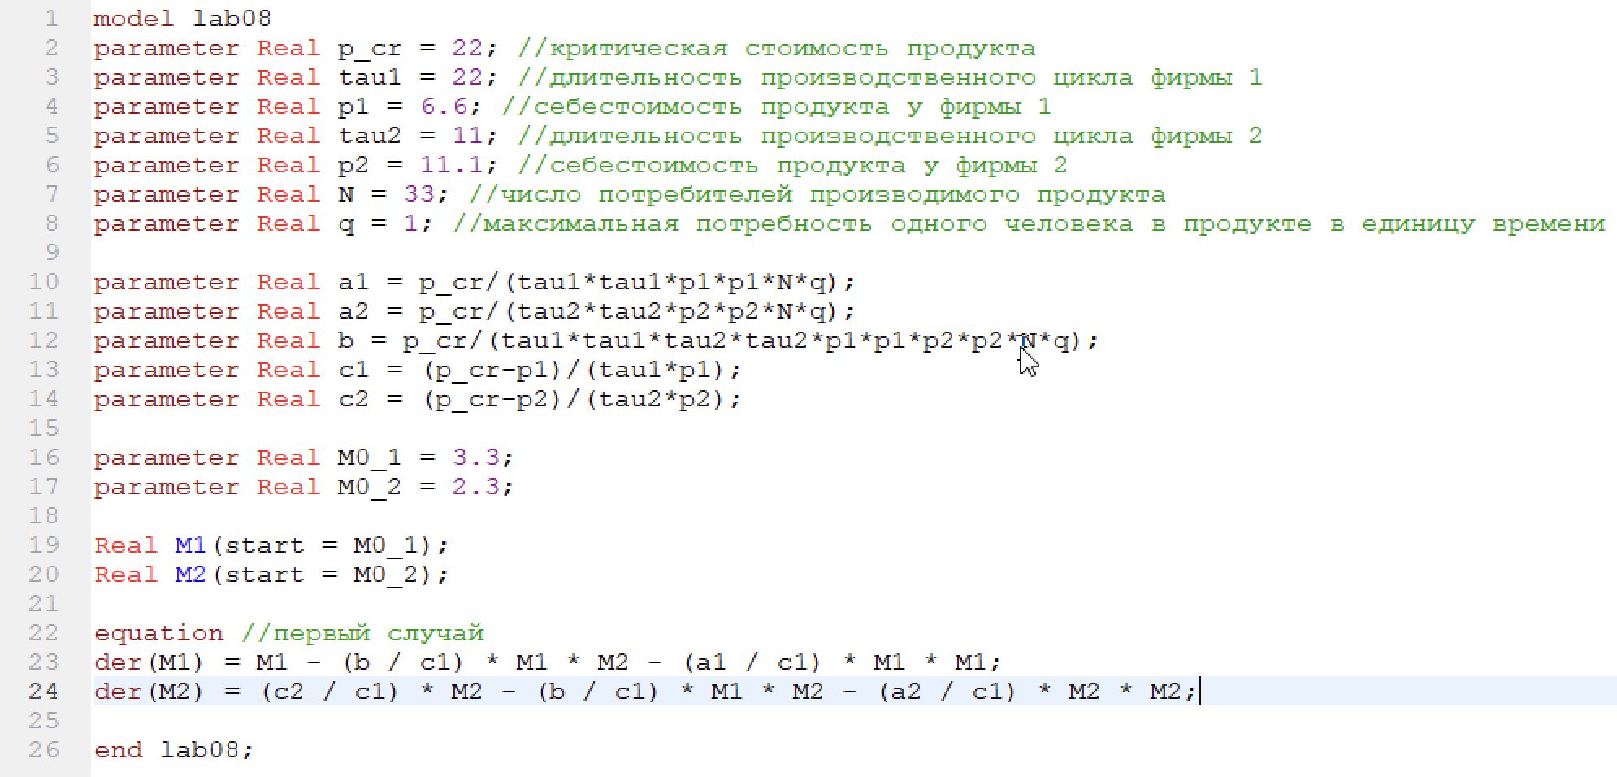

Figure 1: Код программы для первого слуачая

Запускаем модель для времени $0<t<30$, с шагом 0,01:

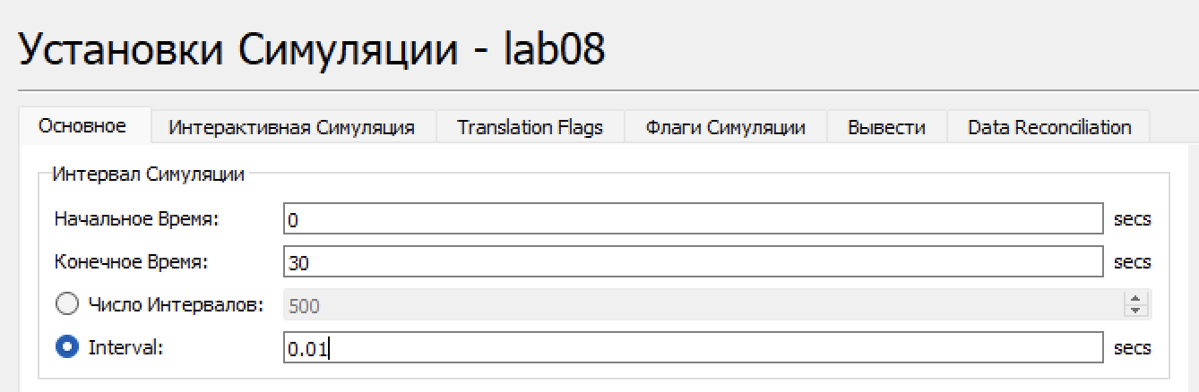

Figure 2: Установки симуляции

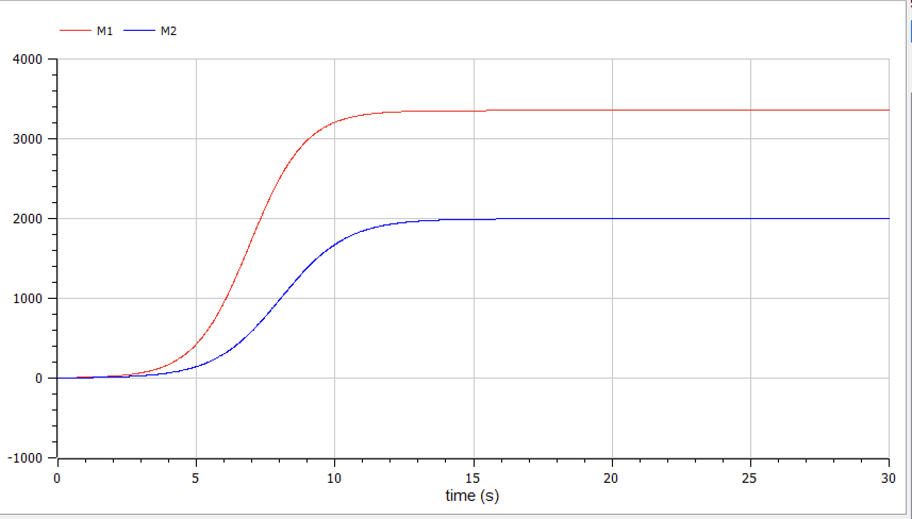

Figure 3: Модель для первого случая

**2. Изменим программу для второго случая, заменив коэффициент перед вторым уравнением.**

Изменим уравнение:

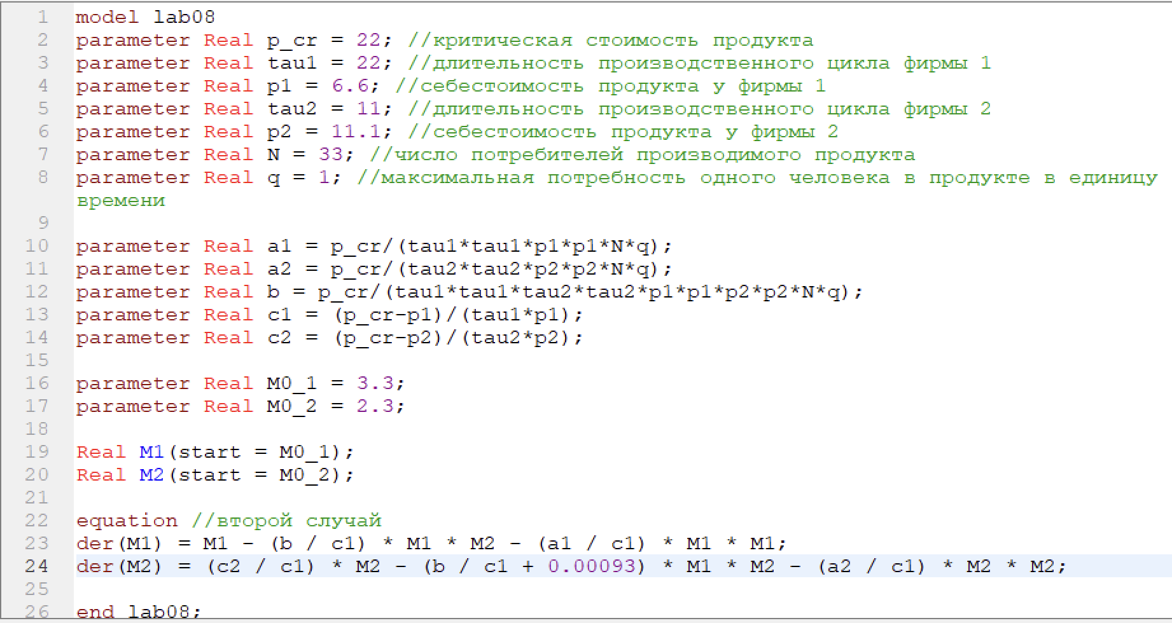

Figure 4: Код программы для второго случая

Запускаем модель для второго случая с теми же установками симуляции:

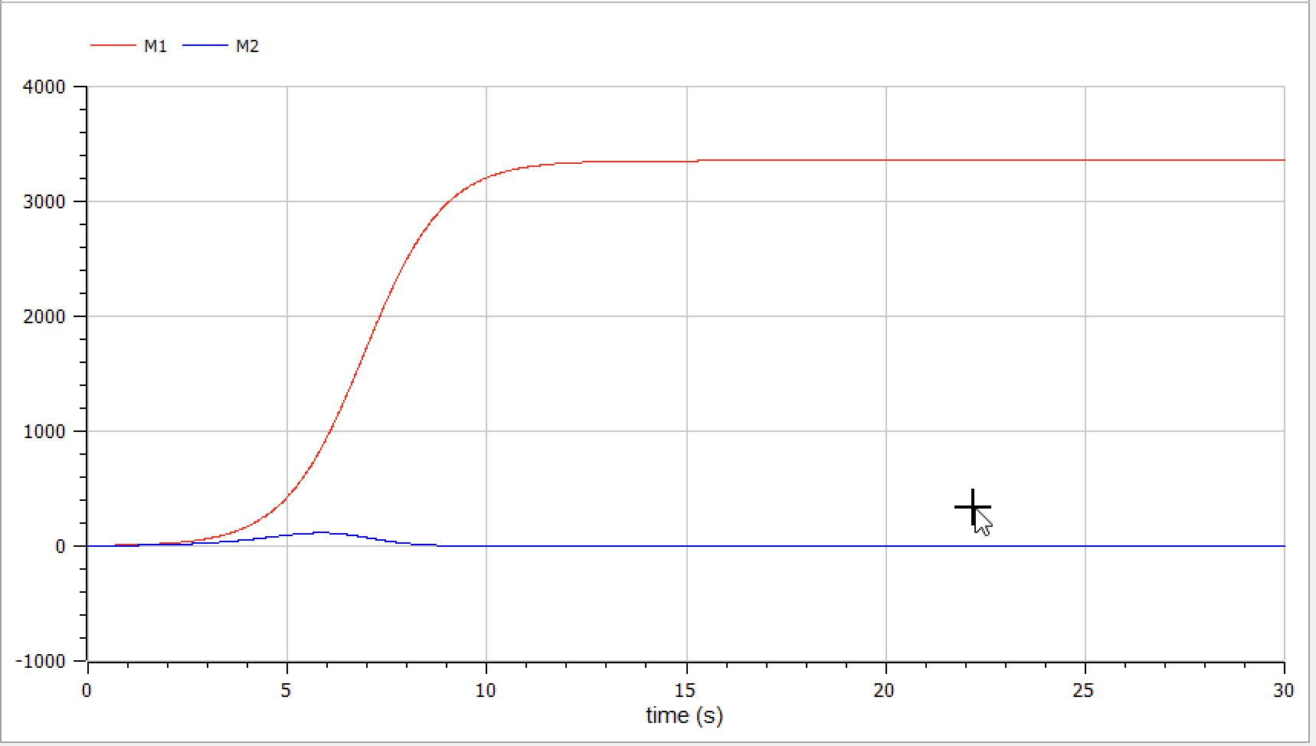

Figure 5: Модель для второго случая

# 5 Выводы

В ходе выполнения лабораторной работы я познакомился с моделью конкуренции двух фирм, релизовал графики для двух случаев: модель с учетом экономического фактора влияния и модель, где дополнительно учитываются социально-психологические факторы - формирование общественного предпочтения одного товара другому, не зависимо от их качества и цены.

# Список литературы

1. Кулябов Д.С. Лабораторная работа №8. Модель конкуренции двух фирм [Электронный ресурс] - 7 с.   
2. Кулябов Д.С. Лабораторная работа №8. Варианты [Электронный ресурс] - 106 с.